Défi CE1 - le grillage

Madame Mathadore,

Nous avons réfléchi à votre énigme sur le grillage.
Voici nos réflexions :

Certains ont commencé par mesurer à la règle graduée le tour du jardin …

Un élève a remarqué que 4 carrés = 12 mètres

Il a continué à gradué le tour du jardin tous les 4 carrés

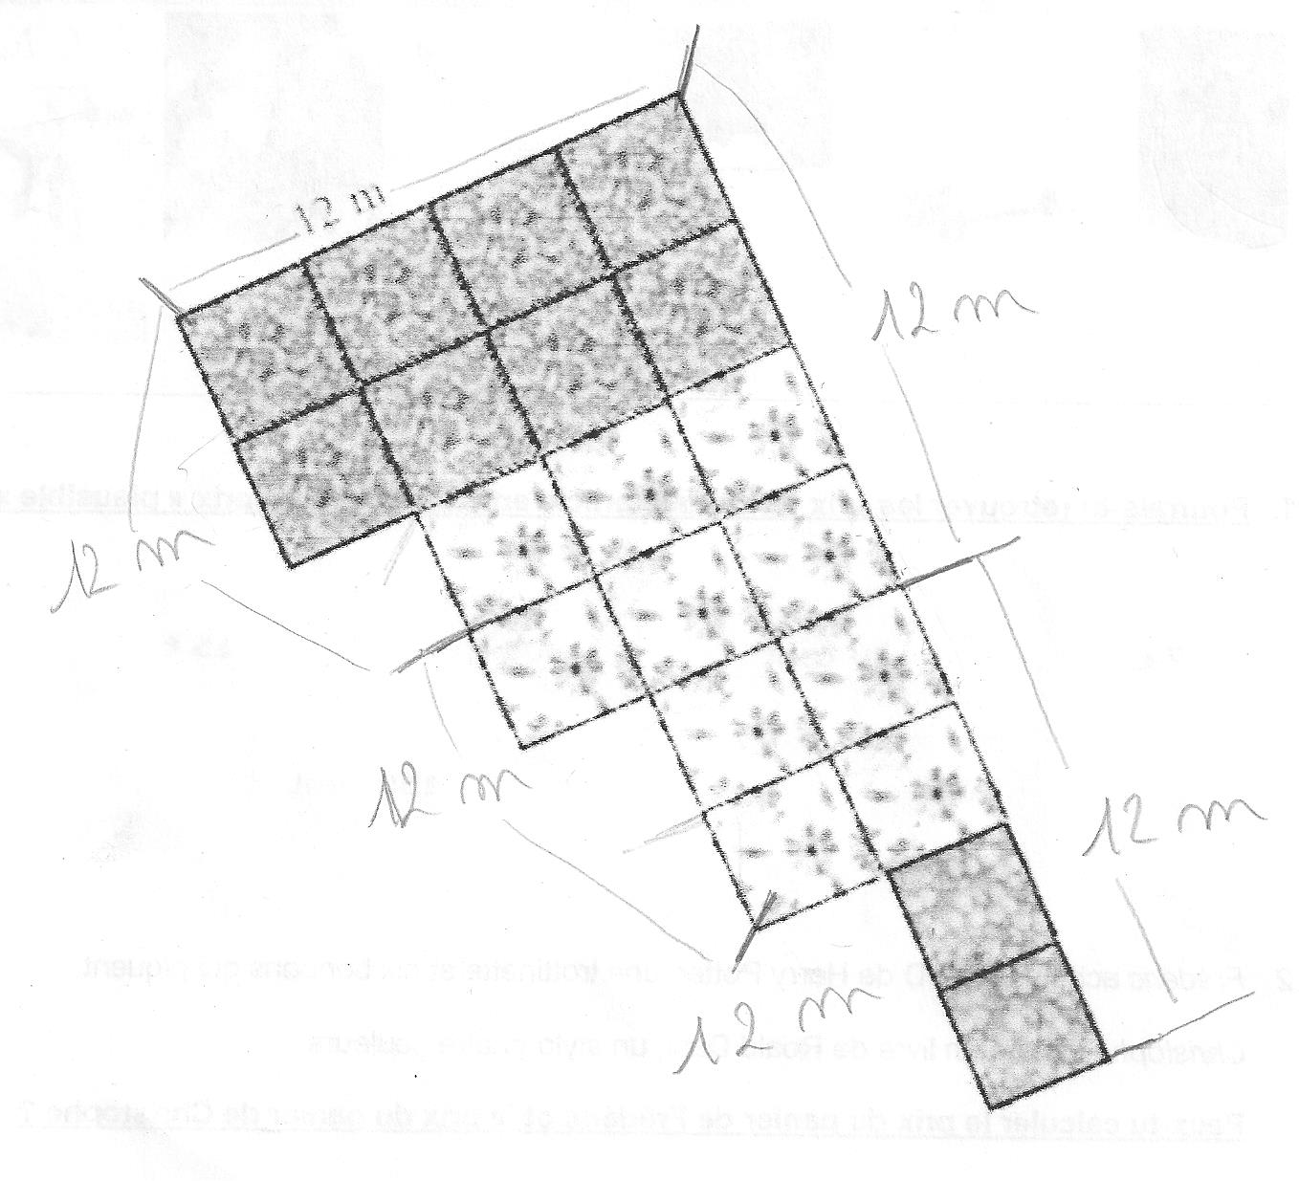
Nous avons trouvé : 12 + 12 + 12 + 12 + 12 + 12 = 12 x 6 = 72

L’oncle a besoin de 72 mètres de grillage pour entourer son jardin.

